Синтез Pd^{II}-стабилизированных диазотатов и оценка их цитотоксичности
Васильева А. А., Михайлов В. Н., Цховребов А. Г.
Санкт-Петербургский государственный университет, Санкт-Петербург, РФ
E-mail: vasilyeva1510@gmail.com
Диазотаты обладают низкой стабильностью. Однако их высокая цитотоксичность, реализующаяся через повреждение молекул ДНК оксидом азота [1], делает их привлекательными потенциальными противораковыми агентами. Ранее проведенные исследования выявили, что относительно стабильный пиразин-2-диазотат натрия (период полураспада 44 мин при рН 7) проявляет значительную активность против ряда видов рака [2]. Низкая стабильность ограничивает количество доступных для синтеза диазотатов. В нашей работе [3] описан “one-pot” синтез Pd^{II}-стабилизированных пиридин-2-диазотатов (схема 1).
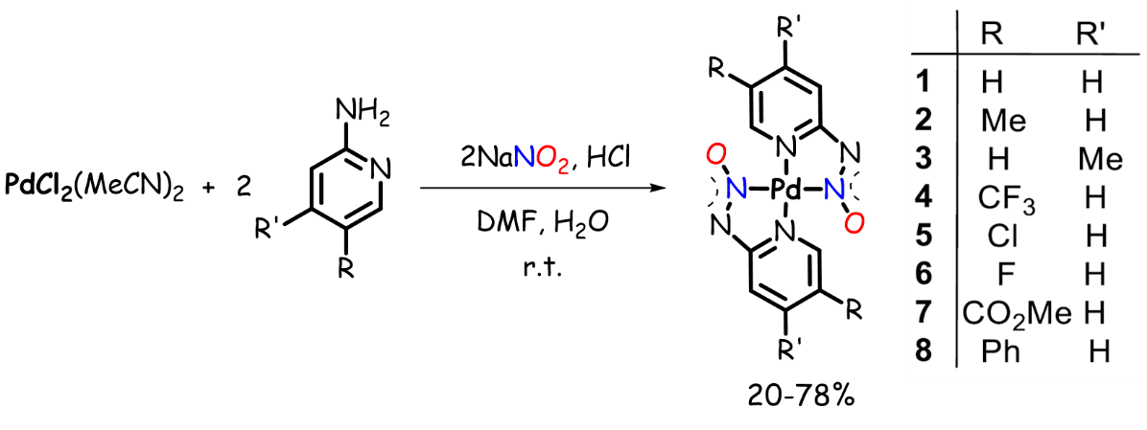
Схема 1. Синтез Pd^{II}-стабилизированных диазотатов.
Синтезированные комплексы демонстрируют высокую стабильность как в растворе, так и в твердом состоянии, что позволяет провести воспроизводимые тесты на цитотоксичность in vitro. Было обнаружено, что некоторые из новых диазотатов, проявляют высокую цитотоксичность на линиях клеток рака яичников.
Работа выполнена при поддержке гранта MK-676.2017.3.
Литература:
1. J. L. Caulfield et al. Nitric OxideInduced Deamination of Cytosine and Guanine in Deoxynucleosides and Oligonucleotides. J. Biol. Chem. 1998, 273, 12689−12695.
2. J. I. Brodfüehrer et al. In Vitro Cytotoxicity of Pyrazine-2-Diazohydroxide: Specificity for Hypoxic Cells and Effects of Microsomal Coincubation. Invest. New Drugs 1988, 6, 3−9
3. A. G. Tskhovrebov et al. Palladium(II)-Stabilized Pyridine-2-Diazotates: Synthesis, Structural Characterization, and Cytotoxicity Studies. Inorg. Chem. 2018, 57 (3), 930–934

